## BHFM6B

ELECTROBOMBA SUPERFICIE CENTRÍFUGA GRAN CAUDAL

# MONOFÁSICO – 2HP

**CÓD. 1050 10420**

Las bombas centrífugas de gran caudal BERCATTI están pensadas para el traslado de grandes volúmenes de agua con bajos requerimientos de presión. Ideales para sistemas de trasvasije y riego.

**DIVISIÓN ELECTROBOMBAS**

Las bombas BERCATTI están garantizadas durante un año desde su fecha de adquisición.

## CARACTERÍSTICAS TÉCNICAS

|  |  |  |
| --- | --- | --- |
| **Unidad** | Voltaje | 220V - 50Hz |
| **Motriz** | Potencia | 2HP / 1,5kW |
|  | Amperaje | 7,7A |
|  | Grado Aislación | Clase B |
|  | Grado Protección | IP44 |

Impulsor de Cobre.

|  |  |  |
| --- | --- | --- |
| **Unidad** | Succión x descarga | 3” x 3” |
| **Hidráulica** | Caudal Máximo Altura Máxima | 983L/min (59m³/h)  14,5mca |
|  | Succión Máxima | 7m |
|  | Presión máxima de trabajo | 1,4Bar |

**Dimensiones**

Producto L x An x Al Embalaje L x An x Al Peso Producto

Peso Producto Embalado Tipo Embalaje

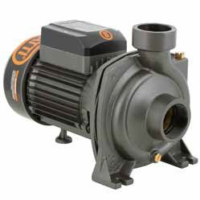

43 x 25 x 32cm

45 x 27 x 34cm 31kg

33 kg

Caja madera

Bobinado de motor 100% cobre.

Eje de motor de acero inoxidable.

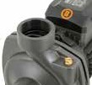

Succión x descarga: 3” x 3” Caudal máximo: 983L/min

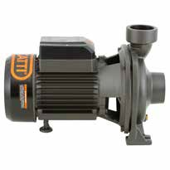

Altura Máxima: 14,5mca

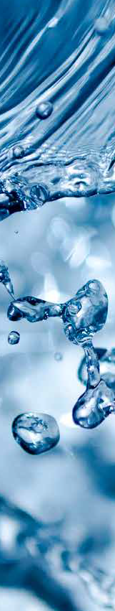

OS.02/23.V3

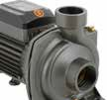

Succión Máxima: 7m